СЦЕНАРИЙ УРОКА

Учитель математики - Ветохина Антонина Сергеевна
Место работы: ОГКОУ СКО Школа-интернат №1 VI вида «Улыбка» г. Ульяновска, Ульяновская
область

Предмет: математика
Класс: 5

Тема и номер урока в теме: №2 «Отрезок. Длина отрезка. Треугольник»

Базовый учебник: «Математика», 5 класс», Н.Я. Виленкин, В.И. Жохов, А.С. Чесноков,
С.И. Шварцбурд; Издательство Мнемозина; Москва 2009 год.

ТДЦ:
Обучающая:
- закрепить представление о понятиях: «отрезок», «длина отрезка», «треугольник»;
- чертить отрезки заданной длины, измерять отрезки, распознавать на чертежах элементы треугольника;
- выработать самостоятельное мышление по применению знаний на практике.
Развивающая: продолжить развитие:
- практических умений и навыков;
- познавательной деятельности учащегося;
- графических навыков и речи.
Воспитывающая: продолжить формирование:
- культуры общения и культуры ответа на вопросы;
- культуры умственного труда.
Тип урока: комбинированный.
Методы обучения: наглядно-словесный, репродуктивный.
Формы организации познавательной деятельности на уроке: самостоятельная и индивидуальная работа.
Оборудование, оформление и техническое оснащение урока:
- материалы i-школы «Арифметика и алгебра – I (5 класс)» (тема 4, урок № 2);
- материалы ЦОР;
- интерактивный учебник. «Математика 5 класс »;
- компьютер, видеокамера и наушники.

СТРУКТУРА И ХОД УРОКА
До начала урока, учащийся должен открыть сайт и произвести «Вход» в i-школу под своим логином. Перейти в курс Арифметика и алгебра – I (5 класс) и выйти в программу Skype для участия в уроке.

Этап учебного занятия | Задачи этапа | Деятельность учителя | Деятельность учащегося | Ожидаемый результат
1. Организационный. | Организовать внимание учащегося и готовность к уроку.  Раскрыть общие цели урока и плана его проведения  Провести релаксацию и дыхательные упражнения. | Приветствие учащегося, пожелание совместной плодотворной работы.  Соберёмся с силами.  В четыре приёма глубоко вдохнём воздух через нос и в пять приёмов с силой выдохнем, задувая воображаемую свечку. Повторим это 3 раза. | Эмоциональный настрой ученика на урок.  Выполнение дыхательных упражнений | Создание доброжелательной атмосферы и делового настроя.
2. Проверка знаний учащихся. | Повторить запись натуральных чисел. | Задаю задания: пересылаю ссылки заданий в диалоговое окно Skype. Прослеживаю выполнение заданий учеником:  1. Правильная запись числа  2. Выбери последующее число  3. Выбери предыдущее число  4. Продолжи запись | Выполняет по порядку предложенные задания, предоставив общий доступ экрана учителю | Должен:  -знать: запись натуральных чисел,  - уметь: записывать числа по разрядам.
3. Новый материал «Отрезок. Измерение отрезка. Треугольник» и подготовка к объяснению.  (три части лекции) | Организовать деятельность учащегося для получения знаний. | Прошу ученика открыть в курсе  Арифметика и алгебра – I (5 класс)  тему 4, лекцию № 2:  Отрезок, длина отрезка, треугольник | Открывает в курсе, указанную лекцию. | Ученик готов к получению новых знаний
3.1. Объяснение (первая часть лекции):  -понятие отрезка | Формирование умения обозначать отрезки | Прошу внимательно прочитать первую часть лекции:  Отрезок, длина отрезка, треугольник  и ответить на вопросы:  1) сколько отрезков можно провести через 2 точки?  2) есть ли начало у отрезка?  Далее прошу перейти ученика по ссылке  «Точка. Отрезок.» (пересылаю ссылку в диалоговое окно Skype) и прошу его нажимать цифры по порядку. | Читает первую часть лекции и отвечает на вопросы.  Далее переходит по указанной ссылке и нажимает цифры. | Ученик должен знать, что Любые две точки можно соединить только одним отрезком.
3.2. Объяснение (вторая часть лекции):  -понятие длины отрезка;  - единицы измерения | Формировать умение измерять отрезки | Прошу внимательно прочитать вторую часть лекции:  Отрезок, длина отрезка, треугольник и выполнить сравнение отрезков в Чертёж в окошке «живой»  и ответить на вопросы:  1) как найти длину отрезка?  2) как проверить равенство отрезков?  Далее перейти по ссылке (пересылаю ссылку в диалоговое окно Skype):  «Измерение отрезка с помощью линейки» | Читает вторую часть лекции.  Далее переходит по указанной ссылке и выполняет задание. | Знать, что  Длина отрезка это расстояние между его концами.  Уметь находить длину отрезка.
Физкультминутка для глаз | Профилактики утомления глаз. | Предлагаю ученику комплекс упражнений для профилактики утомления глаз. | Выполняет предложенные упражнения под руководством учителя. | Снятие напряжения глаз.
3.3. Объяснение (третья часть лекции):  -понятие треугольника и вычисление его периметра. | Формировать умение чертить треугольник и находить его периметр. | Прошу внимательно прочитать третью часть лекции:  Отрезок, длина отрезка, треугольник  и ответить на вопросы:  1) Начерти произвольный треугольник и назови его вершины и стороны;  2) являются ли стороны треугольника отрезками?  Далее перейти по ссылке (пересылаю ссылку в диалоговое окно Skype):  «Выбор фигуры, подходящей под формулы периметра. Задание 4» | Читает третью часть лекции, чертит треугольник и отвечает на вопросы.  Далее переходит по указанной ссылке и выполняет задание. | Уметь вычислять периметр треугольника.
4. Закрепление полученных знаний. | Обеспечить понимание учащегося цели, содержания и способов выполнения практических задач. | Прошу перейти по ссылке (пересылаю ссылку в диалоговое окно Skype):  «Отрезок. Длина отрезка. Треугольник» в задание 4 и найти длину отрезка.  Прошу выполнить практическое задание: «Начертить произвольный треугольник. Измерить его стороны и найти периметр». | Пройдя по ссылке, выполняет задание.  Выполняет практическое задание: чертит треугольник и находит его периметр. Сообщает учителю длину сторон и полученный результат. | Уметь применять знания на практике.
5. Информация о домашнем задании. | Обеспечить понимание учащегося цели, содержания и способов выполнения ДЗ. | Объяснение ученику, как выполнять ДЗ:  1) № 4-4. Практическая работа по теме "Отрезок, длина отрезка, треугольник"  2) Проверь себя по теме "Отрезок, длина отрезка, треугольник" | Задаёт вопросы по выполнению ДЗ, если что не понятно. | Мотивация на выполнение ДЗ.
6. Подведение итогов. Рефлексия. | Выявить уровень достижения цели урока. | Оценка активной работы ученика на уроке по выполненным заданиям. | Самооценка деятельности, оценка учителя. | Объективность качественной оценки.
Физкультминутка двигательная | Снять утомление с туловища. | Предлагаю ученику комплекс физических упражнений для снятия утомления с туловища. | Выполняет предложенные упражнения под руководством учителя | Снятие утомления с туловища.

Приложение к сценарию урока:
«Отрезок. Длина отрезка. Треугольник»

Перечень используемых материалов в ходе урока

Этап учебного занятия | Используемый материал | Фрагмент
1.
2. | Материал из ЦОР  1. Правильная запись числа  http://files.school-collection.edu.ru/dlrstore/403a9b4c-2895-11dc-8314-0800200c9a66/iz2.swf | 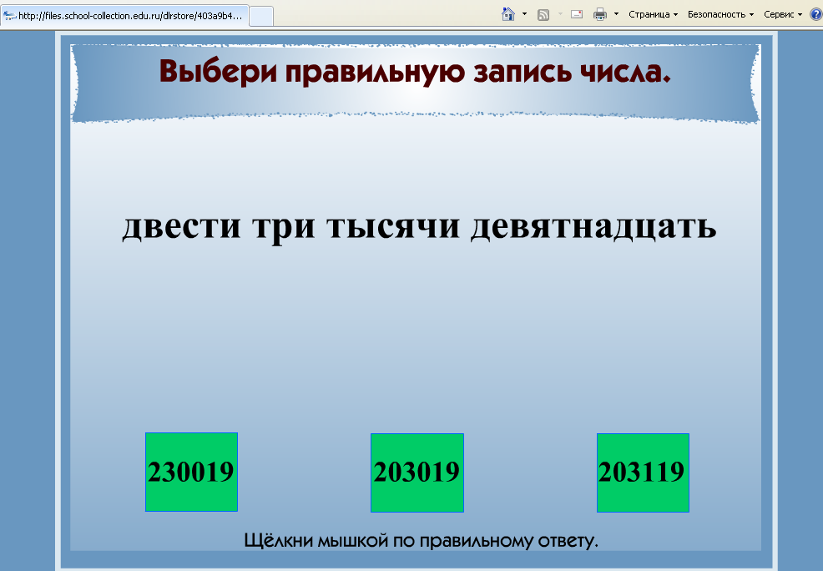
2. | Материал из ЦОР  2. Выбери последующее число  http://files.school-collection.edu.ru/dlrstore/403a9b4f-2895-11dc-8314-0800200c9a66/iz2.swf | 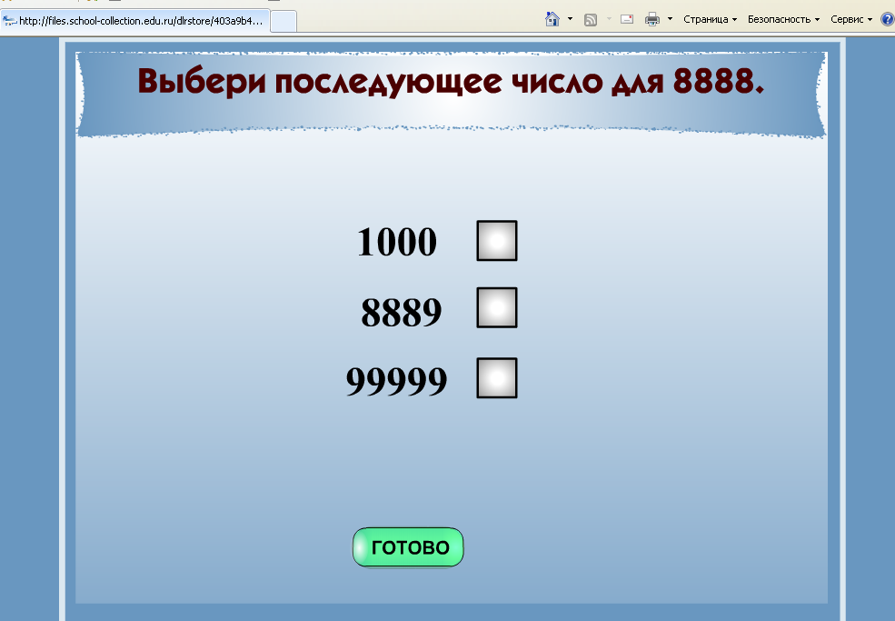
2. | Материал из ЦОР  3. Выбери предыдущее число  http://files.school-collection.edu.ru/dlrstore/403a9b4e-2895-11dc-8314-0800200c9a66/iz2.swf | 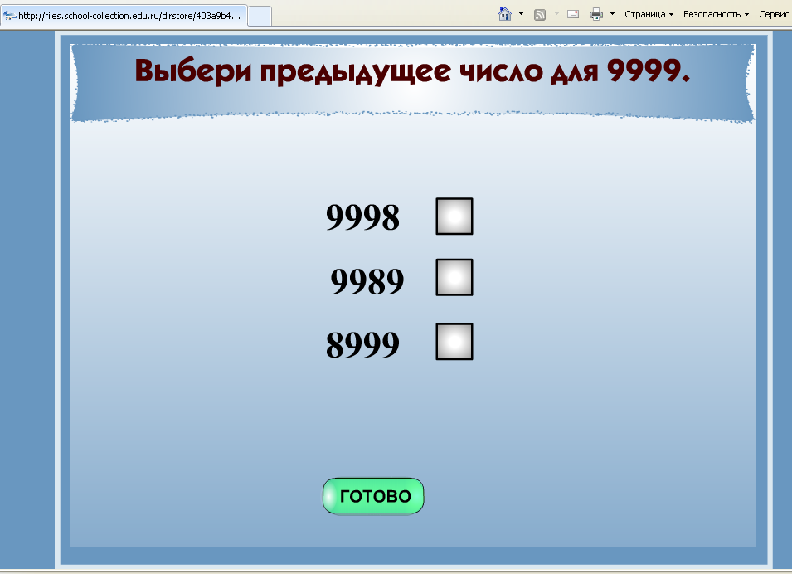
2. | Материал из ЦОР  4. Продолжи запись  http://files.school-collection.edu.ru/dlrstore/403a9abb-2895-11dc-8314-0800200c9a66/iz2.swf | 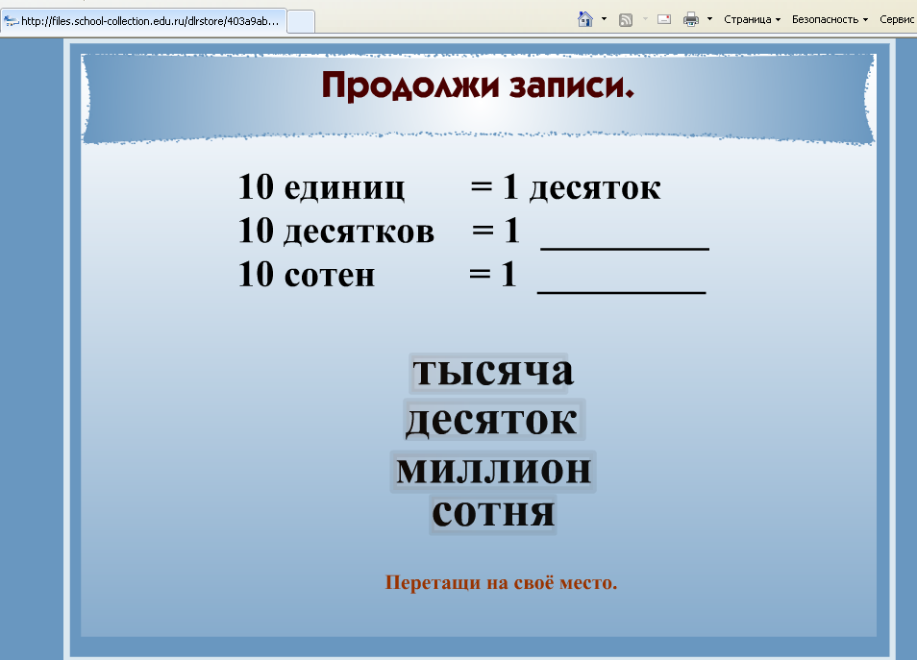
3. | Материал из i-школы  Арифметика и алгебра – I (5 класс)  http://iclass.home-edu.ru/course/view.php?id=195  Отрезок, длина отрезка, треугольник | 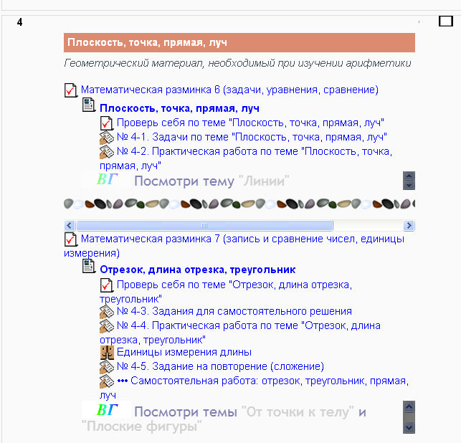
3.1. | Материал из i-школы  Арифметика и алгебра – I (5 класс)  http://iclass.home-edu.ru/course/view.php?id=195  Отрезок, длина отрезка, треугольник | 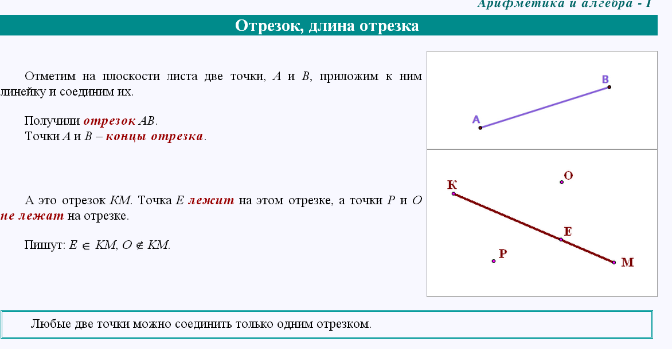
3.1. | Материал из ЦОР  Точка. Отрезок.  http://files.school-collection.edu.ru/dlrstore/5ce5af60-2e38-45da-8620-bf816caf5fc2/%5BM56_5-01%5D_%5BMP%2BMA_03-01%5D.swf | 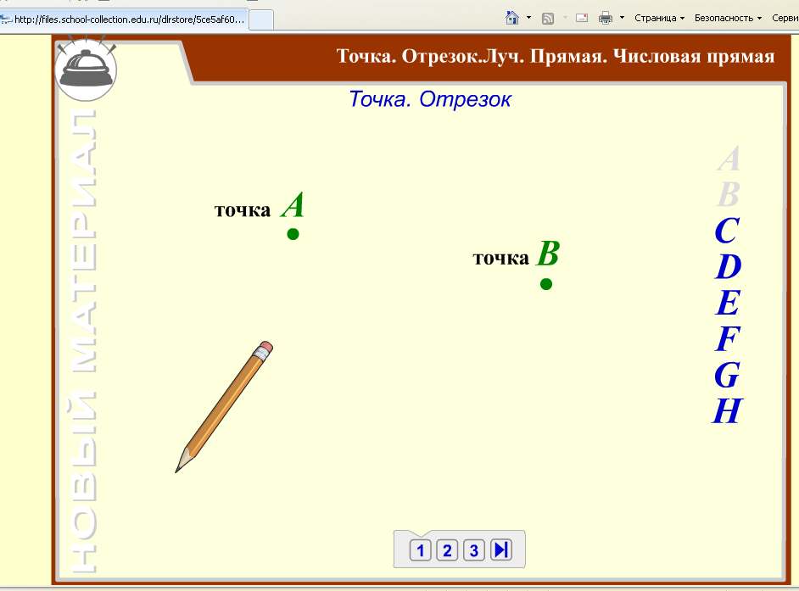
3.2. | Материал из i-школы  Арифметика и алгебра – I (5 класс)  http://iclass.home-edu.ru/course/view.php?id=195  Отрезок, длина отрезка, треугольник | 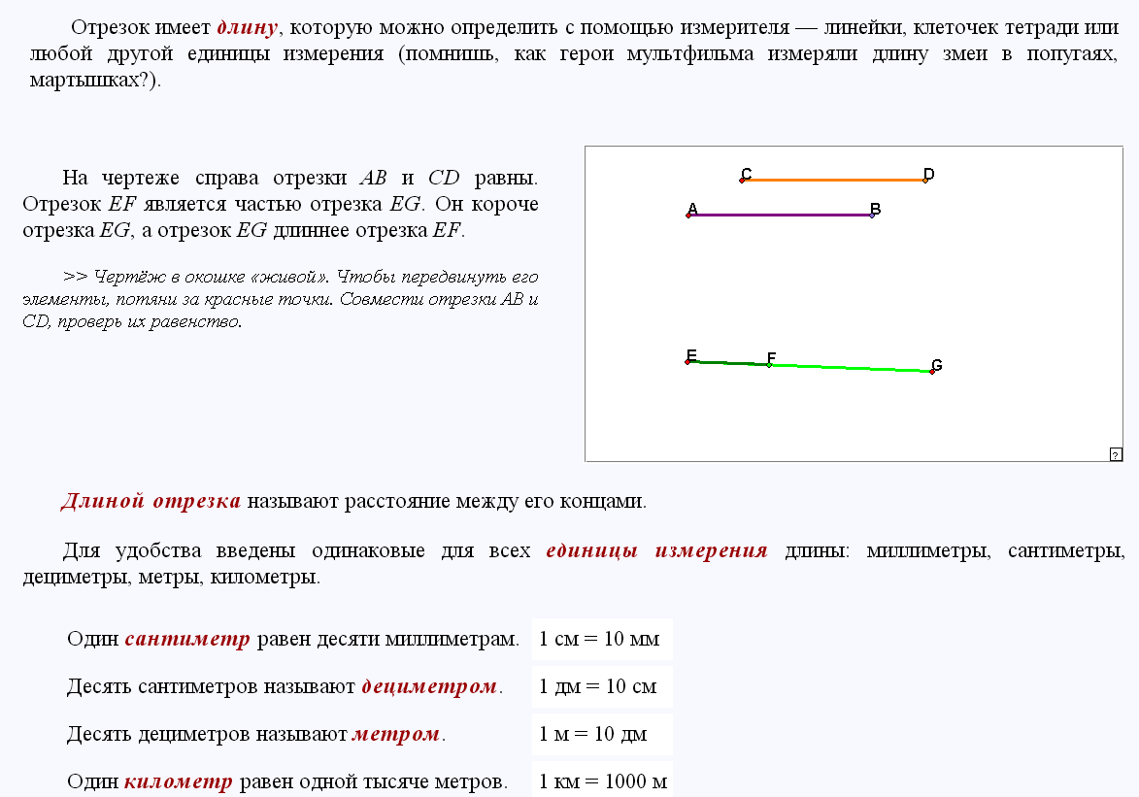
3.2. | Материал из ЦОР  Измерение отрезка с помощью линейки  http://files.school-collection.edu.ru/dlrstore/403a9ac4-2895-11dc-8314-0800200c9a66/iz2.swf | 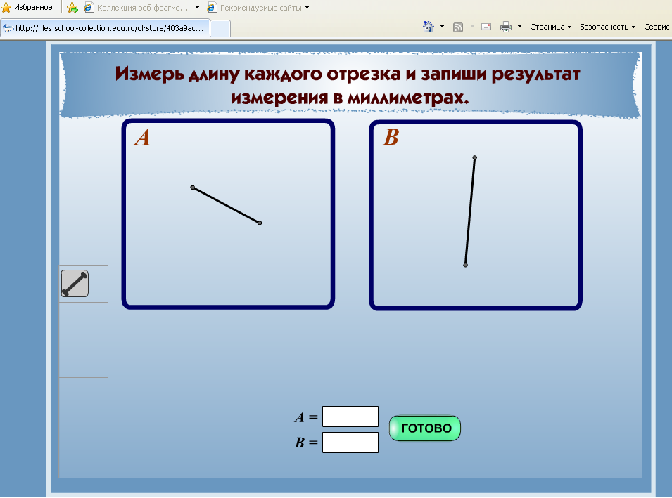
3.3. | Материал из i-школы  Арифметика и алгебра – I (5 класс)  http://iclass.home-edu.ru/course/view.php?id=195  Отрезок, длина отрезка, треугольник | 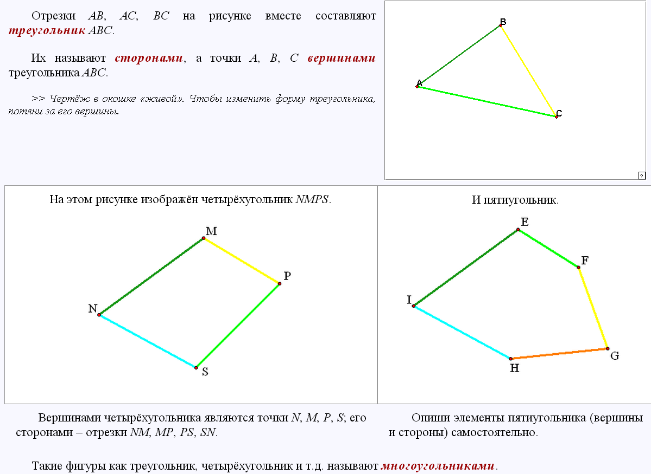
3.3. | Материал из ЦОР  Выбор фигуры, подходящей под формулы периметра. Задание 4  http://files.school-collection.edu.ru/dlrstore/4996b6b5-9e71-11dc-8314-0800200c9a66/iz2.swf | 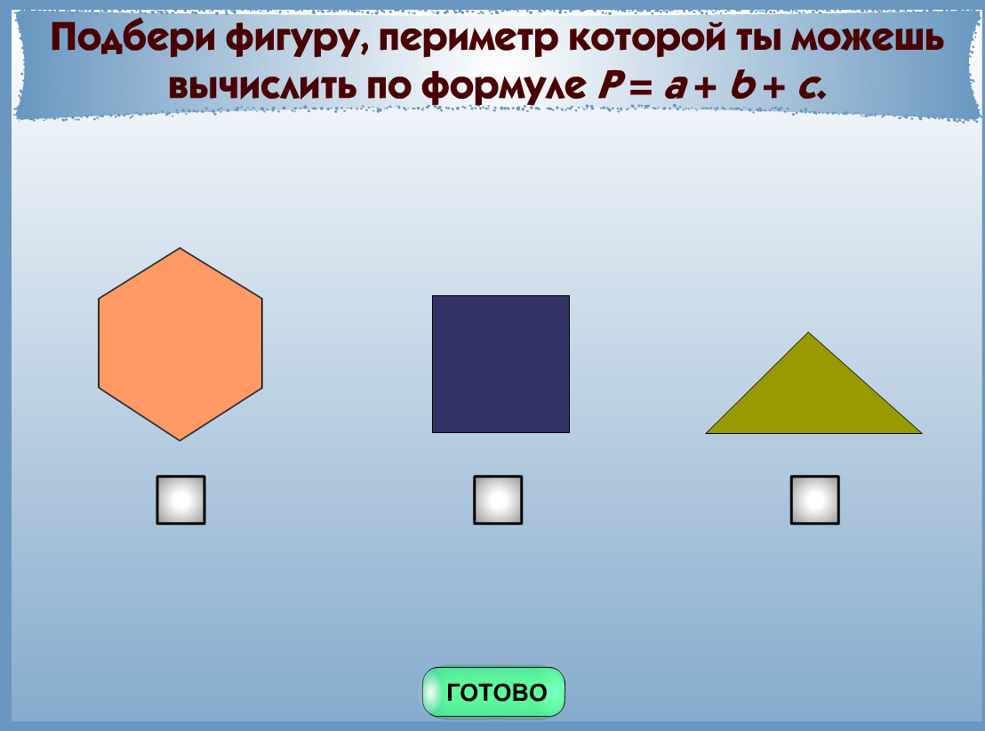
4. | Материал из  Интерактивного учебника. «Математика 5 класс »  http://www.matematika-na.ru/5class/index.php  Отрезок. Длина отрезка. Треугольник. Задание 4  http://www.matematika-na.ru/5class/mat_5_2.php | 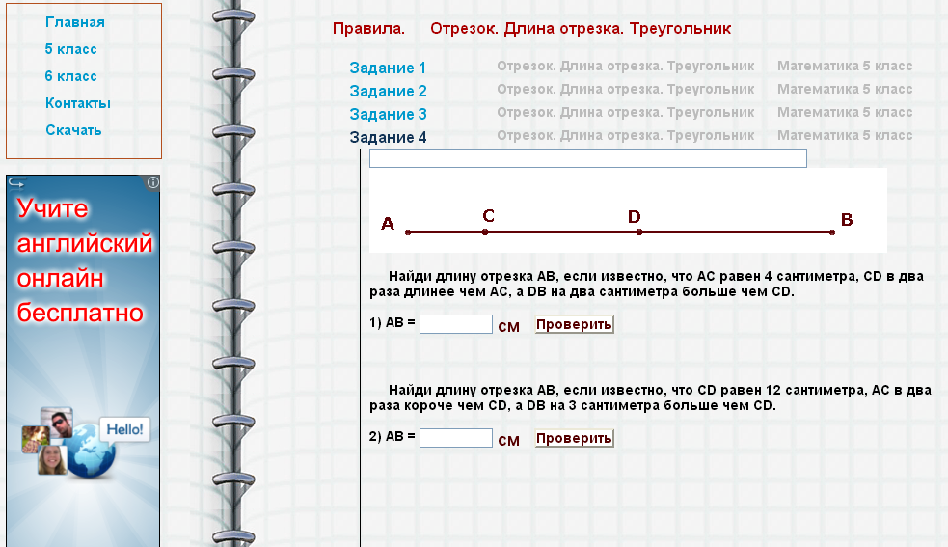
5. | Материал из i-школы  Арифметика и алгебра – I (5 класс)  http://iclass.home-edu.ru/course/view.php?id=195  № 4-4. Практическая работа по теме "Отрезок, длина отрезка, треугольник"  Проверь себя по теме "Отрезок, длина отрезка, треугольник" | 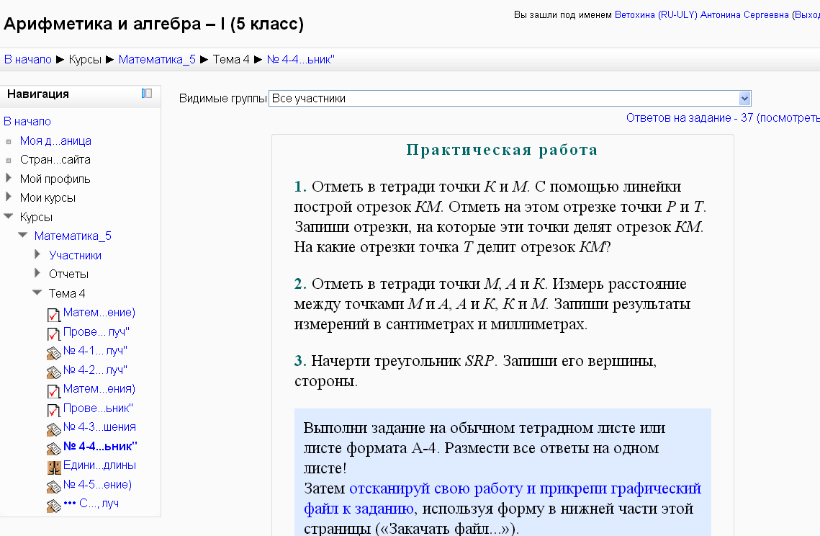
6. | Пожелание, смайлик в Skype | 

